**金刚萨埵百字明字解**

**（索达吉堪布）**

【嗡】祈求诸佛菩萨的呼唤声。也有呼唤的意思，也有祈祷的意思，也有开端愿吉祥，祝吉祥的意思。表示开始的一种因缘

【班匝】金刚～空性

【萨埵】勇士～方便，智慧

从寓意上来说;悲空无二，现空无二的法界叫金刚萨埵。

【萨玛雅】戒律，誓言，保密

【嘛呢】不要

【巴拉雅】随和，护持

【开示】从甚深意义来说，众生皆具如来藏，我们的本性上，跟诸佛菩萨的身口意三门永远没有超越过，离开

**上师【慧灯之光】**

**解百字明**

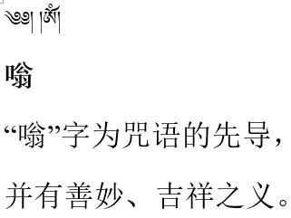

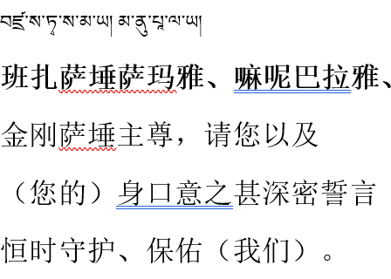

过，只是我们并未发现。当我们返观自心时，就会知道我们的三门誓言与金刚萨埵佛尊为主的诸佛菩萨从未相离。那么如果我们离开的话，就依靠金刚萨埵佛尊加

持，让我们再次回归，

【整句意思】嗟，金刚萨埵佛尊，请您永远不要离开 超越 您身口意之三门甚深密誓，恒时随顺，守护我们。

【班匝萨埵】金刚萨埵

【得诺巴】您

【迪叉】安住，融入自身

【哲卓】稳固

【美】我

【巴瓦】请

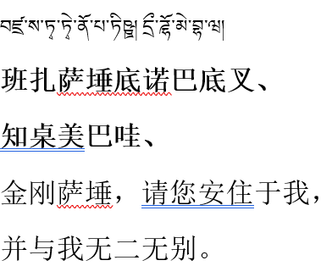

【开示】按照生圆次第的方式来讲:自己观为誓言尊者，在自己对面所祈祷智慧尊者融入自己的身体。但在最高的修法里，我们要知道自己与本尊，与金刚萨埵融为一体，无二无别，因为本来就是这样的！如果我们没办法理解的话，那可以说是：金刚萨埵是某尊佛，你将他迎请到自己的身口意，让自己的身口意与金刚萨埵佛尊无二无别。这是以智慧尊者融入誓言尊者的方式修持！

【整句意思】金刚萨埵，请您永远地安住，稳固于我。不离开我，与我无二无别。

【色】胜妙

【多哟】享受，大乐智慧

【美】我

【巴瓦】请

【开示】修金刚萨埵时，我们观想降下甘露获得俱生智慧，所以得到了忏悔清净，满众生愿的各种悉地

【整句意思】

请以无漏大乐之味令我享受，满足。

【色】胜妙

【波哟】增长，无二智慧

【美】我

【巴瓦】请

【开示】无上瑜伽里，通过四种灌顶，自己认识了无二的自然本智，这里也有请金刚萨埵给予我灌顶，给子我这种智慧的意思

【整句意思】

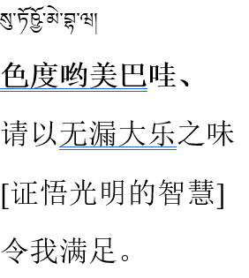

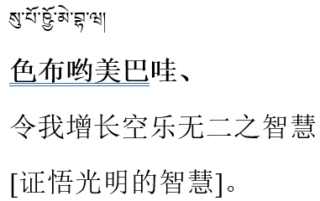

请赐予我空乐无二之胜妙智慧。

【阿呢】随后

【Ra多】贪爱

【美】我

【巴瓦】请

【开示】《文殊真实名经》中讲：离贪即大贪。远离贪欲的话，是最大的贪心。也就是说大悲心实际上是一种贪爱。但这种贪爱和世间之爱是完全不相同的！

【整句意思】

请金刚萨埵贪爱我，摄持我，悲悯我

【萨儿瓦】一切

【色德】悉地，成就

【美】我

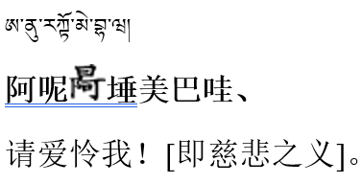

【抓】极为，非常

【雅匝】赐给

【开示】依靠忏悔，我们要获得悉地。那么依靠金刚萨埵．让我获得了共与不共的清净罪障，升起智慧的所有世间和出世问的悉地。

正如《时轮金刚》所说，如果罪业没有清净的话，修行也是没办法成就的！死后也是会嶞入地狱的。倘若我们破了戒律，破了誓言，带着这种罪业的话。虽然净土宗有带业往生的说话，但我们最好让罪业得以清净，否则的话

如果你罪业特別重，往生也是没办法的，这个是绝对不可能的事情！

【整句意思〕

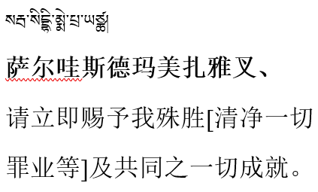

请立即赐予我殊胜及共同之一切成就。

【萨儿瓦】一切

【嘎玛】业

【色匝】虚词

【美】我

【则当】心

【西日央】善良

【格热】请，赐给

【开示】希望我们在座的人也是应该这样想：

我们不管什么所做所为，都要有一种改造的心，而不是无为。通过改造，慢慢的，我的心就心善一切善，如果心恶的话，表面上我们修行也好，慈善也好，都没办法。有时候，我们世间当中有些人确实是前世的

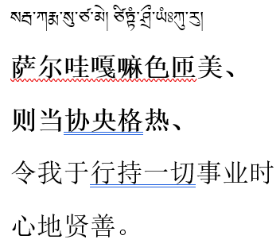

一些业啊，现前的时候呢，我们有一种说法，如果是众生的业力非常深重，佛陀的妙手也是无能为力！所以，我们要注意自己的言行举止，否则心就没办法转变。他这里也是祈待金刚萨埵，让我的所作所为以善行来摄持！或者说我的善行能摄持一切的业！

【整句意思】请赐给我善心，用善心摄持来行持一切业，而不要用恶心来摄持！令我行持一切事业时心地贤善。

【吽】五方佛的种子，也是五方佛五种智慧摄持的意思

【哈哈哈哈】这四个字，分別代表四喜智慧

喜智慧、殊喜智慧、极喜智慧、俱生喜智慧。

也就是说，通过以上祈祷，祈愿我相续中生起这四喜智慧

【吙】印持。

印持什么呢？不管是现前的四喜智慧，还是佛种子所摄的一切，全是空性的对境、清净的有境，也就是说，能取和所取都得以清净，这用“吙”来印持。

【巴嘎万】出有坏

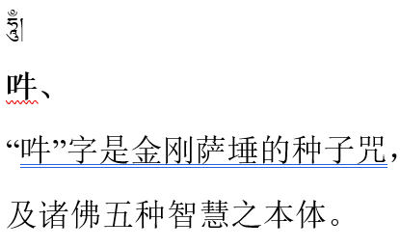

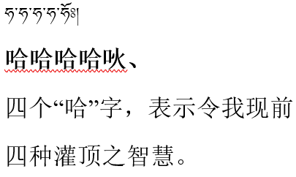

【萨儿瓦】一切

【达塔】善

【嘎达】逝

【班匝】金刚

【玛】不

【美】我

【门匝】放弃

【开示】意思是让我不要破誓言、让我不要离开如来的三昧耶。这里的金刚，指的不一定是金刚萨埵，而是如来的金刚三昧耶，也就是身口意的三大誓言。这是一句祈祷文，祈祷的对境是一切如来。祈祷他们加持，让我以后不要再犯错了，不要离开佛的金刚三昧耶，

【整句意思】祈请一切出有坏善逝，不要将我从金刚三味中舍弃。

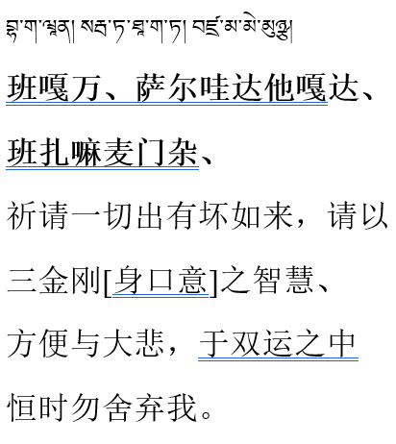

【班匝】金刚

【巴瓦】赐给

【开示】金刚者就是诸佛菩萨，诸佛菩萨在任何场合，心都是坚定的，根本不会退失誓言，绝对不会舍弃众生，舍弃正法。

所以，请加持我的心也变成金刚心，不要变成玻璃心。遇到一点点坏事，又哭又闹又伤心；遇到一点点好事，开心得不得了，得到一个巧克力都连蹦带跳。我们藏地有种说法：一根针丢了，心就碎裂了；得到一根线，心乐得爆炸了。这样是不行的。

我们应该祈祷诸佛菩萨，让我不要离开金刚三

昧耶，让我成为金刚者。

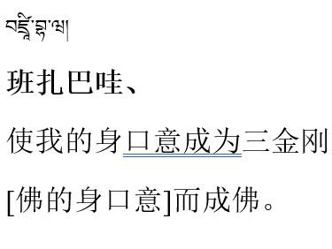

这里你们要记住，“巴瓦巴瓦”是赐给我，赐给我！不然有的人念了一辈子，死的时候都不知道金刚萨埵说了什么。

【整句意思】赐予我成为金刚者。就像金刚萨埵一样，永远也不会违犯戒律。使我的身口意成为三金刚而成就佛果。

【玛哈】大，汉文佛经中常译为“摩诃”

【萨玛雅】誓言

【萨埵】金刚，不可摧毀

【开示】萨埵，是勇士，这里指无生智慧。大誓言是诸佛菩萨的身口意，永远也不可摧毁的一种誓言。

【整句意思】

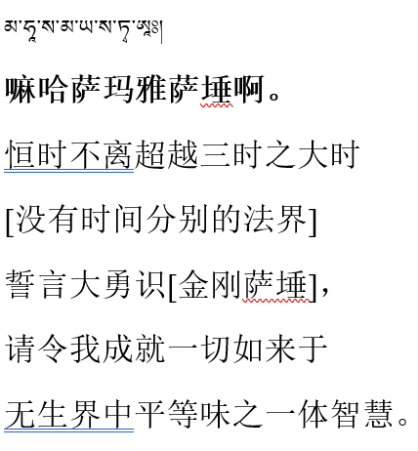

请赐我安住于大誓言的无生智慧中。

【啊】诸佛之语的种子字，即无生空性。

【开示】最后的“啊”字

指以上全部用空性来摄持。密法的有些念诵文中，经常有“啊、啊、啊• •

包括修断法的很多仪轨里，最后也是用“啊”来摄持。

以上简单解释了百字明的意思，希望大家一定要懂得它的功德。

{第144次网络开示---忏悔法的开示}